《奇妙的桥》活动设计
科目版本 | 小学语文 西南师大版 三年级下册
章 节 | 第四单元
课 名 | 奇妙的桥
学习目标 | 1.知识和技能：正确、流利、有感情地朗读课文，理解课文中介绍的各种桥的制作材料与特点。  2.过程能力与方法： 学习课文的写作方法，理解课文中介绍的桥的特点，体会这些桥的奇妙之处。  3. 情感态度价值观：通过课文的学习，引导学生了解各种材料制作的桥的特点，进而感受他们的奇妙之处，激发学生热爱科学，勇于创新的思想情感。
具体环节设计
教学环节 | 内 容
1. 教师上课
1.1导入新课 | 说起桥，大家再熟悉不过了，有用钢筋水泥制造的大桥，有用石头造的桥，有木头造的桥，今天老师和大家要一同去观摩一些与众不同的桥，它们有着许多奇特的地方,现在我们就一起去看看这些奇妙的桥吧！  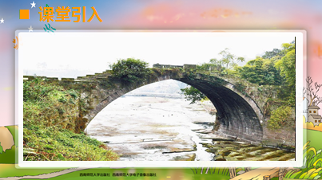
1.2初读感知 | 1.检测学生自学生字的情况，并找学生交流自己学习生字的方法。  2.课文介绍了哪些奇妙的桥？ （玻璃桥、纸桥、盐桥）  3.你最喜欢哪种桥，用自己喜欢的方式读给你的同桌听。  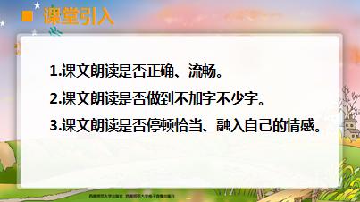
1.3学习生字 | 检查生字预习情况
1.3学习生字 | 指导书写生字“载”。
1.4学习课文 | 学习玻璃桥 刚才我知道了课文介绍三种奇妙的桥，我们赶紧一睹为快吧！出示图片玻璃桥。  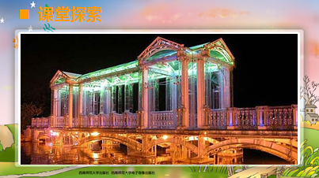
1.4学习课文 | 出示自学提纲，自学玻璃桥。  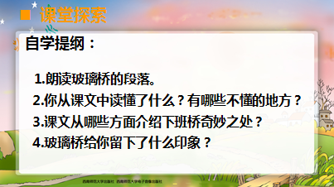  小组讨论自学收获，教师适当补充
1.4学习课文 | 归纳总结学习方法。  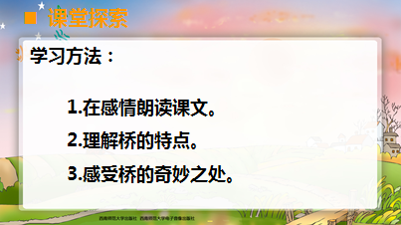
1.4学习课文 | 学生根据学法自学纸桥、盐桥，并交流汇报。  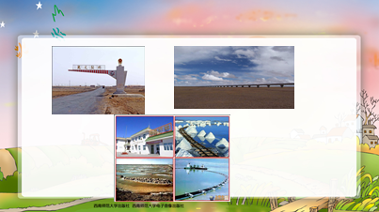  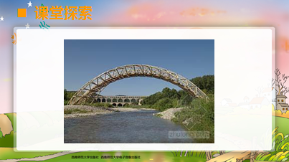
1.4学习课文 | 总结课文写作方法  刚才我们学习玻璃桥、纸桥、盐桥的时候，同学们发现这几段在写作方法上有什么相同之处？（开头用的都是设问句）。 同学们想一想这种写作方法有什么好处呢？（学生交流感受，教师补充：以设问开头，可以引起读者的兴趣和思考，引出下文，具有承上启下的作用。） 同学们，利用设问句有这么多好处呀！以后我们写作文的时候也可以试着用一用吧！
1.4学习课文 | 拓展延伸  刚才我们一起欣赏了晶莹透亮的玻璃桥、高强度的纸桥和万丈盐桥，这些桥真不愧是奇妙的桥。其实世界上还有很多奇妙的桥，我们一起去看看吧！  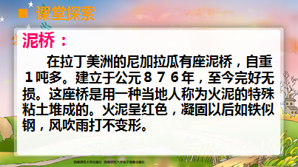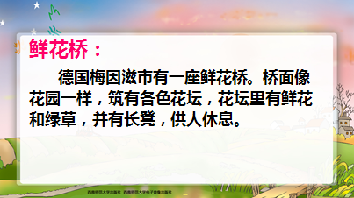
1.5总结 | 刚才我们一起欣赏了那么多奇妙的桥，同学们发挥你的想象力，设计一座自己心目中奇妙的桥吧！注意把你设计的桥的材料和独特地方写出来呀
2. 学生自学
2.1跟我学 | 1．学会本课生字，能正确书写。  2．理解课文内容，了解奇妙的桥的结构特点和奇妙之处。  3．能正确、流利，有感情地朗读课文，在朗读中感悟，并注意积累词句。
2.2学生练习 | 一、比一比，组词语。  扶（ ） 载（ ） 度（ ） 吨（ ）  肤（ ） 栽（ ） 渡（ ） 顿（ ）  二、根据课文内容填空。  （1）造桥的材料多种多样，有______、______、______造的桥，还有______、______和______造成的奇妙的桥。  （2）最早的玻璃桥在______。走在这_______，的桥上，你似乎进入了_________________。  （3）造纸桥的纸是用一咱______制成的，________,不必担心它会断裂。  三、你还知道哪些奇妙的桥呢？给大家简单的介绍。  ________________________________________________________  ________________________________________________________
2.2学生练习 | 答案
2.2学生练习 | 一、比一比，组词语。  扶（搀扶 ） 载（装载） 度（角度） 吨（亿吨）  肤（ 皮肤 ） 栽（栽树） 渡（渡船） 顿（停顿 ）  二、根据课文内容填空。  （1）造桥的材料多种多样，有木头、石头、钢铁造成的桥，也有玻璃、纸、盐造的奇妙的桥。  （2）最早的玻璃桥在保加得亚。走在这晶莹透亮的桥上，你似乎进入了美丽的童话世界。  （3）造纸桥的纸是用一种新的原料制成的，强度很高,不必担心它会断裂。
3．拓展资源
3.1活动脚本
3.2参考教案
3.3常见问题 | 如何在课堂上做好有效的朗读指导？  1.从“读准”抓起，做到“字字咬真，字字咬准”。  2.正确断句，抓好“标点、句子结构、关键词”三个环节，注意朗读的重音与节奏。  3.教授技巧先范读。低年级学生对朗读技巧没有具体的概念，这时，教师声情并茂的范读就是对学生最好的引领，能有效激发学生的朗读兴趣。音量的大小，语调的高低，语速的快慢，轻重音的处理，教师都要有具体的示范，让学生对朗读有最形象直观的感知。教师要以自己高低起伏、抑扬顿挫的朗读，打动学生，使学生身临其境，在潜移默化中领悟到朗读的技巧。

